ניסוי שמיני – 1.12.24
הפעלת מנוע DC
שם הניסוי:
הפעלת מנוע DC
מטרת הניסוי:
מנוע DC הוא מנוע המופעל על ידי סליל, בקצוות הסליל ישנו '0' או '1' בהתאם לכיוון הרצוי (אחורה או קדימה). מנוע DC הוא מנוע שיכול לקלוט רק '0' או '1' כלומר אין שליטה על המהירות, אז כיצד ניתן בכל זאת לשלוט על המהירות? אפשר באמצעות DUTY CYCLE או באמצעות פוטנציומטר. בניסוי זה נתחיל עם שינוי של כיוון סיבוב המנוע.
בניסוי זה עלינו ללמוד כיצד לשלב את הפונקציונליות של מסך OLED ומנוע DC ומסך הטורי כך שתגובת המערכת תשתנה בהתאם לקלט ופרטי המנוע תוצג על הOLED. המטרה תעשה באופן מעשי בעזרת Arduino IDE בנוסף תתבצע היכרות עם סביבת העבודה של ה-ESP32 והפונקציות שלה
מהלך הניסוי:
נתחיל עם כתיבת תוכנית בשפת C לבקר ESP32 לשליטה במנוע DC המחובר להדקים D12 וD13 בשביל סט אחד של גלגלים והדקים D4 וD25 בשביל סט שני של גלגים באמצעות חלון תקשורת טורית והOLED. התוכנית תאפשר שליטה בכיוון סיבוב המנוע באופן הבא : שליחת התו F דרך החלון הטורי תגרום למנוע להסתובב עם כיוון השעון שליחת התו B תגרום למנוע להסתובב נגד כיוון השעון. שליחת R לימין, שליחת L לשמאל ושליחת S תגרום למנוע לעצור. על כן, לכתוב הודעות על מסך הOLED על כיוון הסיבוב.
ניסוי בסימולציה באמצעות WOKWI : לא נעשה משום שאין את הרכיבים המתאימים
ניסוי מעשי עם Arduino IDE : נעתיק את הקוד ל-Arduino IDE נוודא שהקוד תקין ונתקין את הספריות הדרושות Adafruit_GFX.h וו Adafruit_SH110X.h נוודא שהBoard שהוגדר הוא DOIT ESP32 DEVKIT V1. נצרוב את הקוד לבקר ESP32 באמצעות כבל USB נבדוק את פעולת המערכת באופן מעשי ונאשר שהתצוגה על מסך ה-OLED משתנה בהתאם לתנאי המנוע ושסיבוב המנוע משתנה בהתאם לקלט.
מסקנות:
במהלך הניסוי למדתי כיצד להשתמש במנוע DC באמצעות ESP32 השימוש הוכחתי את יכולתי לעבוד עם Arduino IDE לצריבת קוד ולניהול תצוגה בזמן אמת
על כן במהלך הניסוי הייתה בעיה קטנה עם השרטוט החשמלי שאני לא ראיתי את ההדקים הנכונים אך במהרה הבנתי כי על השרטוט רואים את ההדקים ואת המספור שלהם ובטעות ראיתי את המספור שלהם.
תוצאות:
הקוד הופעל בהצלחה.
קוד :

#include <Wire.h>
#include <Adafruit_GFX.h>
#include <Adafruit_SH110X.h>

#define MOTOR_B1 12
#define MOTOR_F1 13

#define MOTOR_B2 4
#define MOTOR_F2 25

// Constants for OLED display
#define SCREEN_WIDTH 128 // OLED display width in pixels
#define SCREEN_HEIGHT 64 // OLED display height in pixels
#define OLED_RESET -1 // Reset pin (-1 if using Arduino reset pin)
#define I2C_ADDRESS 0x3C // Default I2C address for OLED display

// Create object for OLED display
Adafruit_SH1106G display = Adafruit_SH1106G(SCREEN_WIDTH, SCREEN_HEIGHT, &Wire, OLED_RESET);

void setup() {
Serial.begin(9600);

// Initialize the motors
pinMode(MOTOR_F1, OUTPUT);
pinMode(MOTOR_B1, OUTPUT);

pinMode(MOTOR_F2, OUTPUT);
pinMode(MOTOR_B2, OUTPUT);

// Initialize the OLED display
display.begin(I2C_ADDRESS, true);
display.clearDisplay(); // Clear the display
display.setTextColor(SH110X_WHITE); // Set text color to white
display.setTextSize(2); // Set default text size
}

char command = ' '; // Read the received character

void turnOnMotorWithCommand()
{
switch (command) {
case 'F': // Forward
Serial.println("Moving Forward");
// Adjusted for forward direction on both drivers
// First set :
digitalWrite(MOTOR_F1, HIGH);
digitalWrite(MOTOR_B1, LOW);
// Second set :
digitalWrite(MOTOR_F2, HIGH);
digitalWrite(MOTOR_B2, LOW);
// display
display.setCursor(1, 1);
display.print("Forward");
display.display(); // Update the display
delay(100); // Small delay before the next update
display.clearDisplay(); // Clear the display for new data
break;

case 'B': // Backward
Serial.println("Moving Backward");
// Adjusted for backward direction
// First set :
digitalWrite(MOTOR_F1, LOW);
digitalWrite(MOTOR_B1, HIGH);
// Second set :
digitalWrite(MOTOR_F2, LOW);
digitalWrite(MOTOR_B2, HIGH);
// display
display.setCursor(1, 1);
display.print("Backwards");
display.display(); // Update the display
delay(100); // Small delay before the next update
display.clearDisplay(); // Clear the display for new data

break;

case 'L': // Stop
Serial.println("Moving Left");
// First set :
digitalWrite(MOTOR_F1, HIGH);
digitalWrite(MOTOR_B1, LOW);
// Second set :
digitalWrite(MOTOR_F2, LOW);
digitalWrite(MOTOR_B2, HIGH);
// display
display.setCursor(1, 1);
display.print("Left");
display.display(); // Update the display
delay(100); // Small delay before the next update
display.clearDisplay(); // Clear the display for new data

break;

case 'R': // Stop
Serial.println("Moving Right");
// First set :
digitalWrite(MOTOR_F1, LOW);
digitalWrite(MOTOR_B1, HIGH);
// Second set :
digitalWrite(MOTOR_F2, HIGH);
digitalWrite(MOTOR_B2, LOW);
// display
display.setCursor(1, 1);
display.print("Right");
display.display(); // Update the display
delay(100); // Small delay before the next update
display.clearDisplay(); // Clear the display for new data

break;

case 'S': // Stop
Serial.println("Stopping");
digitalWrite(MOTOR_F1, LOW);
digitalWrite(MOTOR_B1, LOW);
digitalWrite(MOTOR_F2, LOW);
digitalWrite(MOTOR_B2, LOW);
// display
display.setCursor(1, 1);
display.print("Stopping");
display.display(); // Update the display
delay(100); // Small delay before the next update
display.clearDisplay(); // Clear the display for new data

break;
}
}

void loop() {
if (Serial.available()) {
command = Serial.read(); // Read the received character
}
turnOnMotorWithCommand();
}

Logic Analyzer :
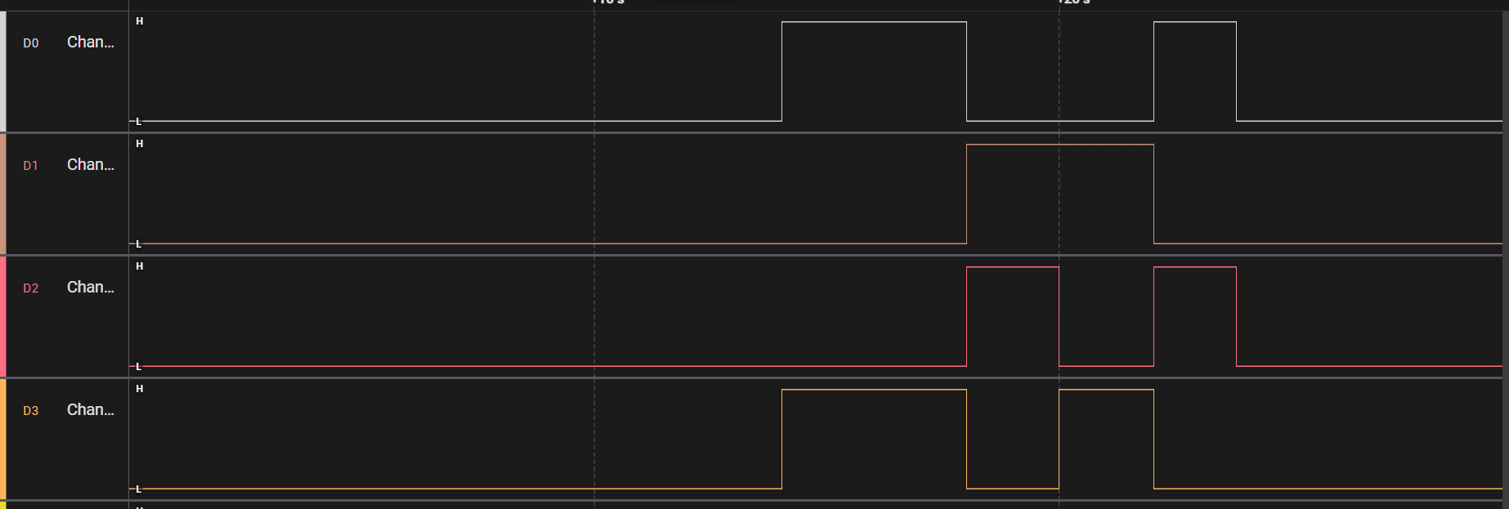
מה כל Channel מסמל :
0 –> D13
1 –> D12
2 –> D4
3 –> D25
הדק 13 והדק 12 הם של סט המכוניות הראשון 12 זה להליכה אחורה ו13 זה להליכה קדימה. הדק 4 והדק 25 הם של סט המכוניות הראשון 4 זה להליכה אחורה ו25 זה להליכה קדימה.
לכן ניתן לראות מה הולך בLogic Analyzer : קודם עצירה כי ניתן לראות שמסופק לכל ההדקים LOW, הליכה קדימה כי מסופק להדק 13 שהוא ערוץ 0 והדק 25 שהוא ערוץ 3 HIGH, הליכה אחורה כי מסופק להדק 12 שהוא ערוץ 1 והדק 4 שהוא ערוץ 2 HIGH, ימינה שזה בעצם סט הגלגלי הימני הולך אחורה ולכן מסופק HIGH להדק 12 שזה ערוץ 1 וסט הגלגלים השמאלים הולך קדימה ולכן מסופק HIGH להדק 25 שזה ערוץ 3 ,שמאלה שזה בעצם סט הגלגלי הימני הולך קדימה ולכן מסופק HIGH להדק 13 שזה ערוץ 0 וסט הגלגלים השמאלים הולך אחורה ולכן מסופק HIGH להדק 4 שזה ערוץ 2 ועצירה לבסוף כי כל הערוצים מסופק LOW.

סרטונים :

סרטון מעשי

